Задание 3

Управление процессами

Отредактировал файл

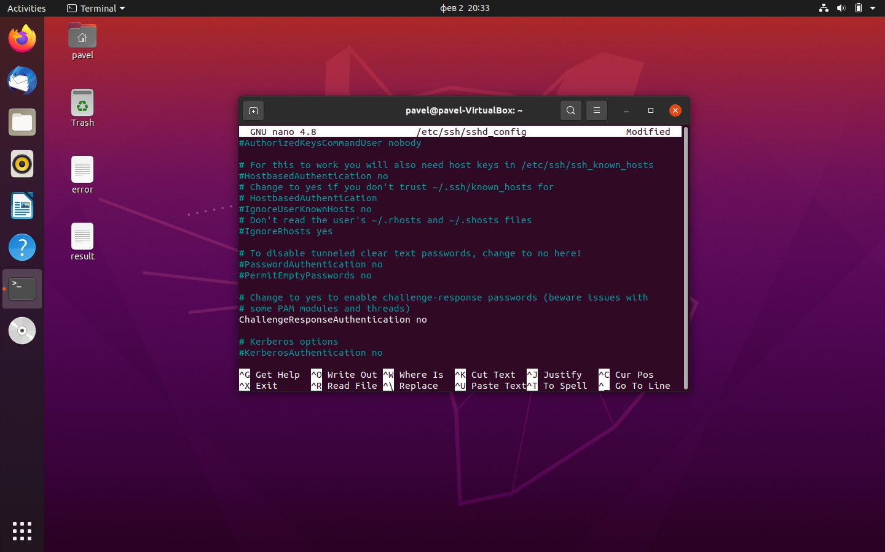

Перезапустил sshd

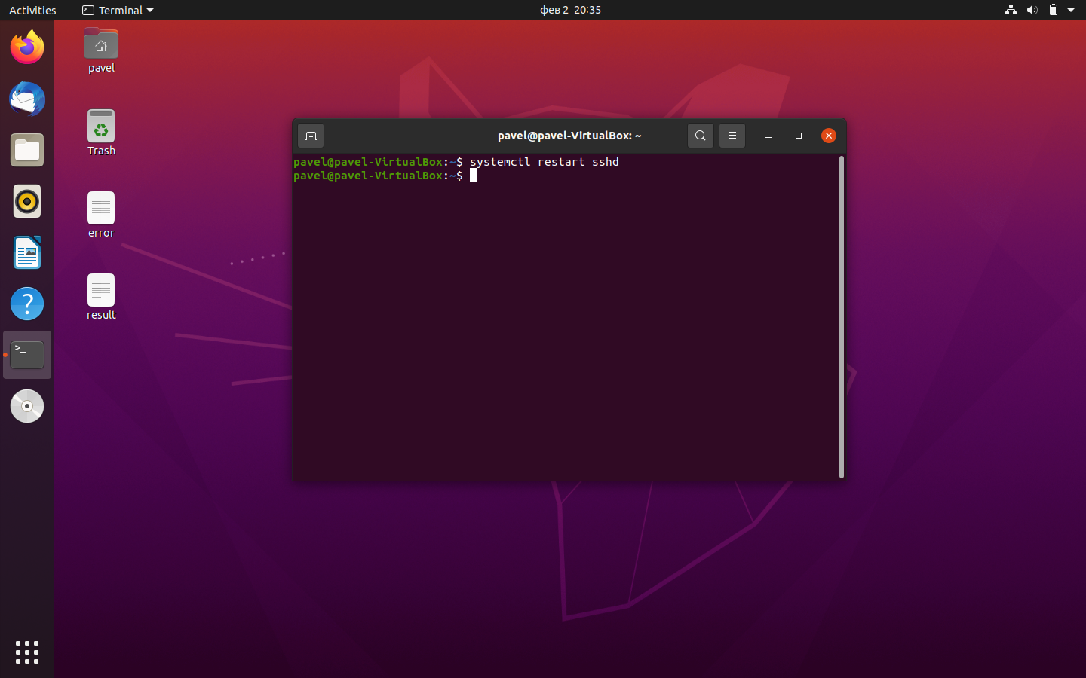

Снова изменил конфигурационный файл

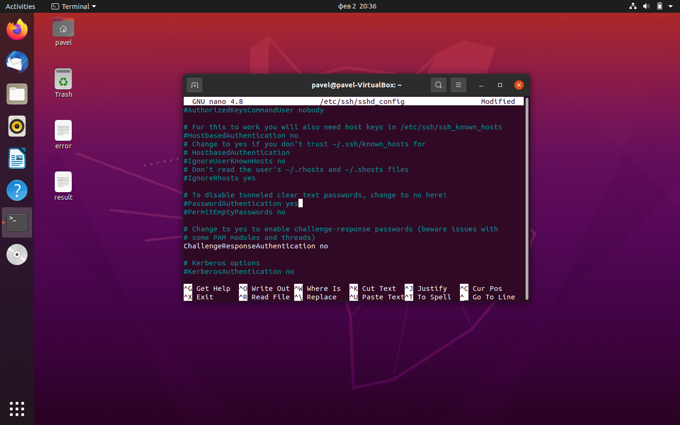

Снова перезапустил (во второй раз ошибся, сделал reload, а не restat)

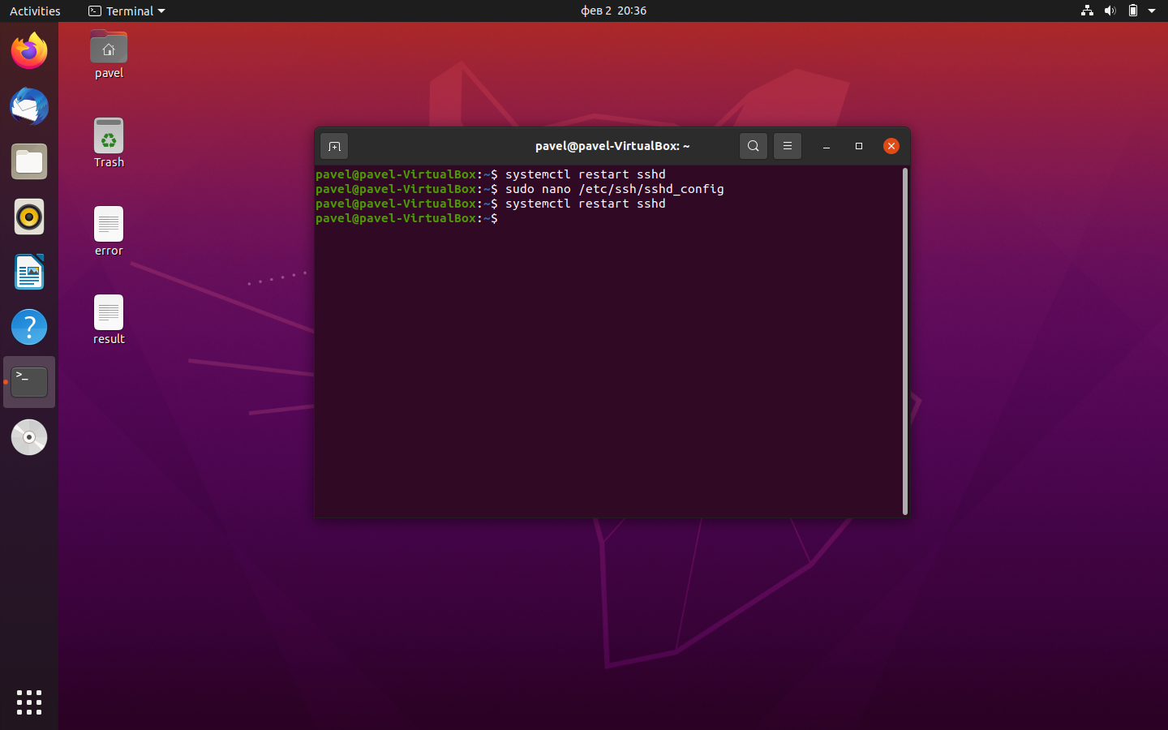

Разница между reload и restart в том, что restart убивает процесс, а затем запускает его, reload же перезапускает службы без остановки самого процесса